Küberit Sockelleisten 913

Küberit Profile Systems

Eigenschaften

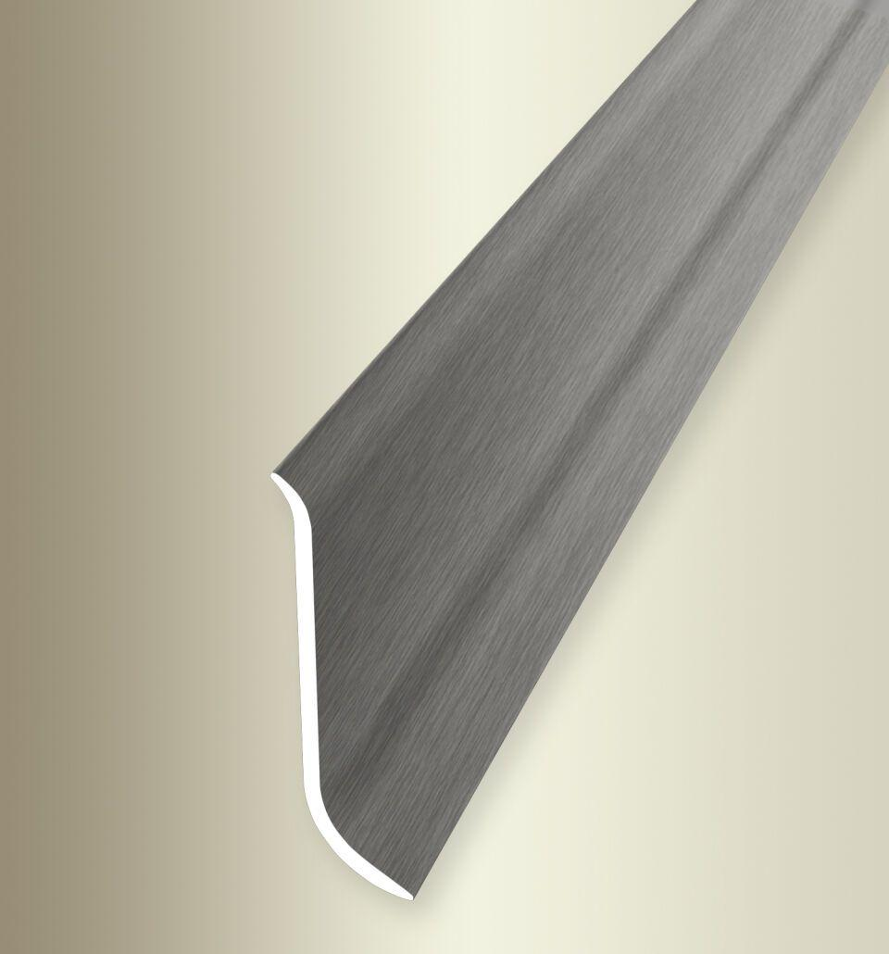

Farbton

schwarz, silber, weiß

Oberfläche

eloxiert, geschliffen, pulverbeschichtet

Profilart

Sockelprofil

Werkstoff

Aluminium

Breite (mm)

12,00

Höhe (mm)

80,00

Länge (mm)

2.500,00

Befestigung

kleben, selbstklebend

Brandverhalten

A1

Farbtonbezeichnung Hersteller

F2G edelstahloptik fein geschliffen, F4 silber, F23 pulverbeschichtet weiß matt (RAL9016), F16 pulverbeschichtet schwarz matt (RAL9005)